Предмет: информатика и ИКТ, урок изучения нового материала

Тема: «Векторная анимация»

Продолжительность: 1 урок (45 минут)

Класс: 9

Аннотация.
Данный урок проводится в 9 классе при изучении темы «Кодирование и обработка графической и мультимедийной информации» (Информатика и ИКТ: учебник для 9 класса / Н.Д.Угринович. – М.: БИНОМ. Лаборатория знаний, 2010). К этому времени обучающиеся уже знакомы с интерфейсом программы Macromedia Flash, умеют создавать рисунки в данной программе. Кроме того на предыдущих уроках обучающиеся познакомились с технологией создания компьютерной анимации и с различными типами анимации в программе Microsoft Office PowerPoint.

При объяснении нового материала учитель использует программу Macromedia Flash, мультимедийный проектор, экран. Сначала учитель дает понятие Flash-анимации, знакомит обучающихся с основными инструментами при работе с анимацией. Затем учитель на глазах ребят создает простейшую анимацию, демонстрирует этот процесс с помощью проектора на экран, делает необходимые пояснения, комментарии.

При закреплении проводится практическая работа. Задания для выполнения практической работы (Приложение 1).
При проведении урока возможно использование презентации (Приложение 2).

Конспект урока.
Векторная анимация

Скажи мне, и я забуду. Покажи мне, и я запомню. Позволь мне сделать самому, и это станет моим навсегда.
Конфуций

Цель: познакомить обучающихся с векторной анимацией, способствовать формированию умений создания векторной анимации, воспитывать внимательность, бережное отношение к технике, развивать интерес к предмету, творческие способности обучающихся.

Оснащение и методическое обеспечение урока: компьютерный класс, проектор, программа Macromedia Flash, карточки с заданиями для выполнения практической работы, презентация для проведения физминутки.

План
- Орг. момент. (1 мин)
- Актуализация опорных знаний. (4 мин)
- Объяснение нового материала. (15 мин)
- Закрепление. Практическая работа. (20 мин)
- Итоги урока. (3 мин)
- Домашнее задание. (2 мин)

Орг. момент.
- Здравствуйте, ребята. Очень рада вас видеть! Кто у нас сегодня отсутствует?

Актуализация опорных знаний.
- На прошлом уроке мы начали изучать очень интересную тему «Анимация». Давайте вспомним, о чем же мы говорили.

- Что такое анимация? (Возможный ответ: это последовательность сменяющихся изображений, в результате чего возникает иллюзия движения).

- Объясните технологию создания компьютерной анимации. (Компьютерная анимация использует быструю смену кадров, которую глаз человека воспринимает как непрерывное движение; чем большее количество кадров меняется за одну секунду, тем более полная иллюзия движения возникает у человека.)

- Какие типы анимации могут быть использованы в презентациях? ( Анимационные эффекты в процессе смены слайдов – Наплыв влево, Выцветание, Растворение и др. ; при размещении объектов на слайдах – Вход, Вылет, Жалюзи и др.).

Объяснение нового материала.

- Сегодня мы с вами поговорим о Flash-анимации. В Macromedia Flash существует два принципиально разных способа анимировать что-либо. Первый способ — прорисовывать каждый кадр самому, используя Flash только в качестве средства, позволяющего пролистывать изображения, и второй — заставить Flash автоматически просчитать промежуточные кадры.

При объяснении нового материала используется программа Macromedia Flash, мультимедийный проектор, экран. Возможно использование презентации (Приложение 2).
Временная шкала - основной инструмент при работе с анимацией во Flash. На ней отображается информация о слоях, о том какие кадры являются ключевыми, а какие генерирует Flash. С помощью временной шкалы можно понять, какие кадры содержат действия или метки. Она позволяет перемещать ключевые кадры и целые куски анимации.

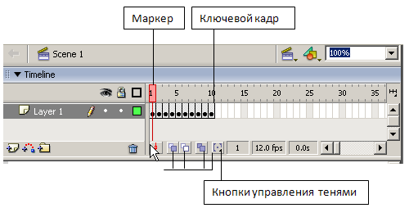

Кадр – область ролика, разделенная по времени.

Ключевой кадр – кадр доступный для обработки. В анимации этот кадр будет отображаться так, как нарисует пользователь. На временной шкале ключевой кадр отображается чёрным кружочком, если в нём есть изображение, и белым, если нет никакого рисунка.

Маркер - указывает на текущий кадр, отображаемый в окне. При клике на какой- либо кадр, маркер автоматически перемещается на него.

Шкала кадров - поле, где вы можете добавлять и удалять простые и ключевые кадры. Если вызвать контекстное меню (нажать на правую клавишу мыши) на каком-либо кадре, вы увидите перечень действий, которые можно совершить. На шкале отображается информация о кадрах, которые являются ключевыми (такие кадры помечаются черными кружочками), содержат действия (буковка «а» над кружочком) или метку (красный флажок, после которого идет название метки). Цвет тоже говорит о типе кадров. Серый цвет - это кадры, которые в точности повторяют ключевой кадр (keyframe). Синеватая или зеленоватая подсветка говорит о том, что кадры сгенерированы Flash. И, наконец, белое или «пустое» полосатое пространство говорят о том, что на этих кадрах ничего нет.

Кнопки управления тенями - это кнопки, позволяющие отображать соседние кадры как бы через кальку, чтобы видеть разницу между предыдущими и последующими кадрами. Можно задавать глубину такого отображения по обе стороны от маркера.

Покадровая анимация – анимация, полностью составленная из ключевых кадров. Т.е. вы сами определяете, как содержимое кадра, так и его «длительность» (т.е. сколько таких статических кадров будет занимать изображение). Каждый кадр вы прорисовываете вручную. Покадровую анимацию сложно модифицировать. Особенно, если это не дискретный набор изображений, а связанная анимация. Приходится модифицировать все кадры.

Сегодня мы более подробно поговорим о втором способе – анимации с построением промежуточных кадров. При этом способе анимации Flash автоматически строит промежуточные кадры между ключевыми кадрами, заданными вами. Это означает, что вы рисуете объект, потом на другом кадре производите какие-либо изменения, и просите Flash рассчитать те кадры, которые лежат между этими двумя ключевыми кадрами. Он выполняет эту работу, и вы получаете плавную анимацию.

Один из вариантов построения промежуточных изображений – shape tweening (построение анимации на основе изменения формы).

Например, нам нужно, чтобы квадрат плавно превратился в круг, или силуэт кролика плавно перетек в силуэт волка.

Мы задаем два ключевых кадра на некотором расстоянии друг от друга. В этом варианте анимации есть жесткое ограничение: ваша анимация должна занимать отдельный слой и быть единой нарисованной фигурой.

Создадим простую анимацию: зеленый квадрат плавно превращается в красный круг.

Выберем кадр 1 (ключевой по умолчанию) и в центре Окна рабочего поля нарисуем зеленый квадрат:

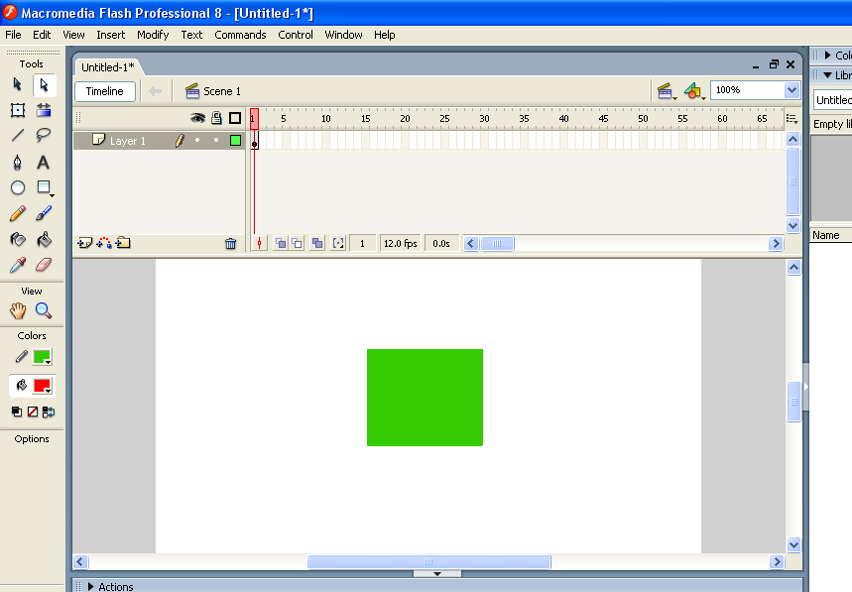

Выберем кадр 25, щелкнем правой кнопкой мыши и преобразуем его в ключевой с помощью команды Convert to Keyframe:

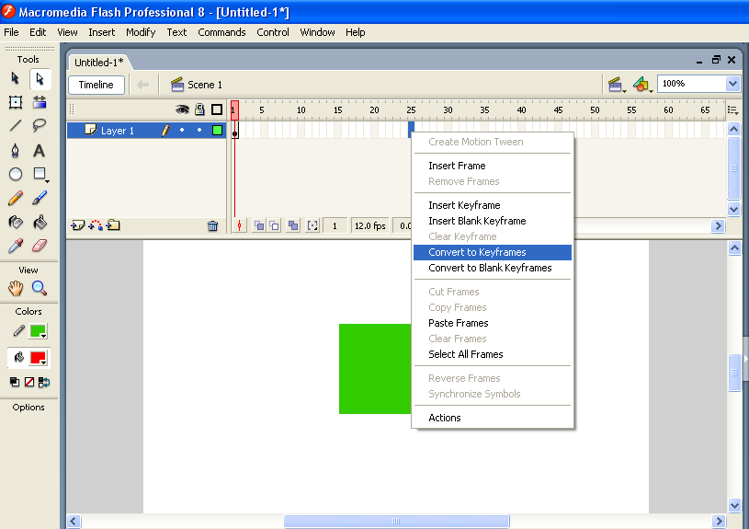

На 25 кадре удаляем зеленый квадрат и рисуем на его месте красный круг:

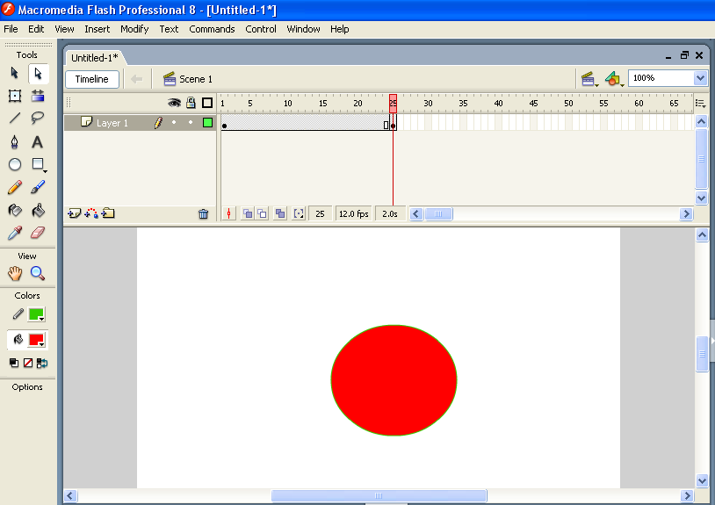
После того как у вас есть два ключевых кадра, вы делаете активным первый из них (просто переходите на него), и выбираете на панели Frame в списке Tween строку Shape:

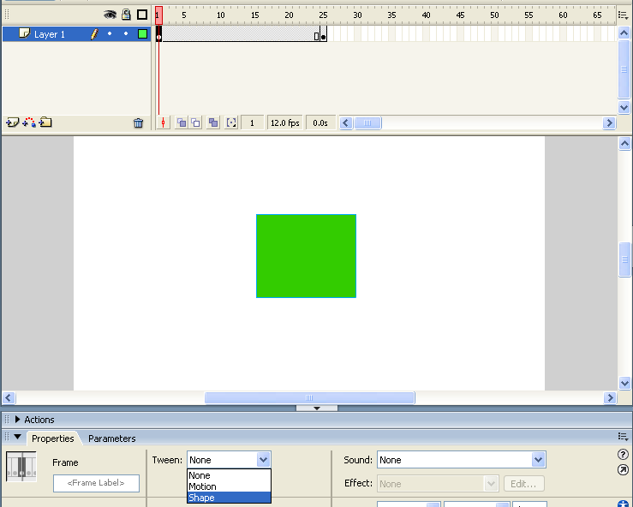

Кадры на временной шкале должны окраситься в зеленоватый цвет и от первого кадра к 25 должна протянуться стрелочка:

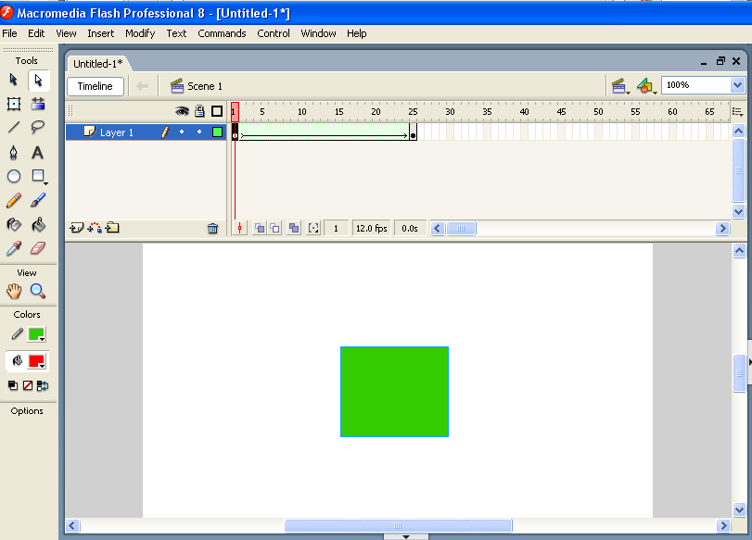
В результате вы получите ряд промежуточных кадров, которые будут отражать переход от первой фигуры ко второй. Я специально включила отображение теней на протяжении всего фильма, чтобы отобразить эти кадры:

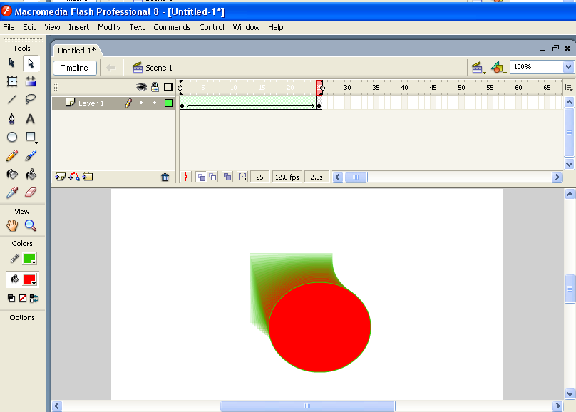

Это делается щелчком по кнопке Onion Skin

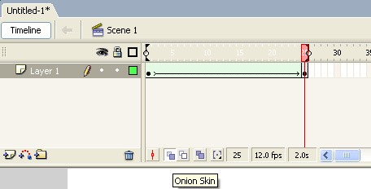

Для запуска ролика нажимаете комбинацию клавиш <CTRL+Enter>.

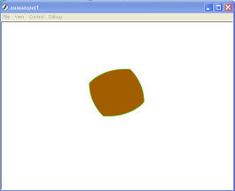
Физминутка. Обучающиеся встают из-за парт, делают физкультминутку для снятия утомления. Проводится гимнастика для глаз.

Закрепление. Практическая работа. (Приложение 1)
- Эпиграфом к нашему уроку сегодня я выбрала слова Конфуция: «Скажи мне, и я забуду. Покажи мне, и я запомню. Позволь мне сделать самому, и это станет моим навсегда».
- Как вы понимаете эти слова?

Задание 1. Покажите последовательное волшебное превращение различных геометрических фигур, например:

Задание 2. Нарисуйте клоуна и с помощью анимации формы покажите постепенное изменение его мимики.

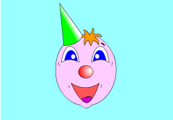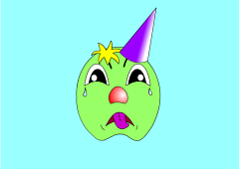

Итоги урока.
- Итак, ребята, наш урок подходит к концу. Давайте подведем итоги. Чему вы сегодня научились на уроке? Что понравилось? Что не понравилось? Согласны ли вы с великим Конфуцием?
- Оценки за практическую работу следующие . . .

Домашнее задание.
- §1.4 прочитать.
- Продумать идею создания анимационного ролика – постепенное превращение фруктов и ягод: груши в клубнику, яблока в мандарин и т.д. Таким образом можно создать сказочный фруктовый сад или рекламу йогурта. А может быть что-то еще?
Например:

